Quy định định dạng

1. Tất cả đổi sang kiểu chữ : **Times new roman**
2. Tên của các chương : - In đậm

- Kích thước : 20

- Viết hoa chữ cái đầu dòng

Ví dụ: **Chương I: Phân Công Công Việc**

1. Các thành phần con của chương được đánh số từ : 1)

2)

....

- Chỉ viết hoa chữ cái đầu dòng

- Kích thước 18

- In đậm

- Tục vào 1 tab so với dòng cha

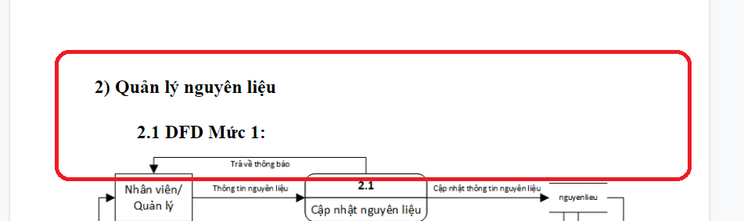

1. Các thành phần con của trong con thì đánh số từ : 1.1)

1.2)

- Viết hoa chữ cái đầu dòng

- Kiểu bình thường không in đậm

- Kích thước 16

- Tục vào 1 tab so với dòng cha



1. Các thành phần trong bảng chỉnh theo định dạng :

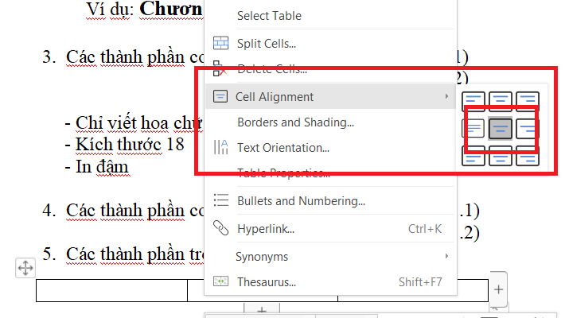

1. Các thành phần con trong con trong con thì ghi : a)

b)

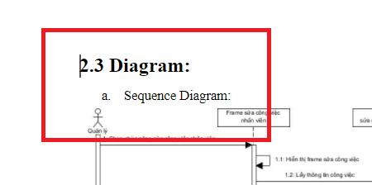

- Viết hoa chữ cái đầu dòng

- Kiểu bình thường không in đậm

- Kích thước 16

- Tục vào 1 tab so với dòng cha



1. Tên của các hình và bảng:

- Kiểu in nghiêng

- Kích thước: 14

- Phải được dặt ở chính giữa màn hình

- Chỉ viết hoa chữ cái đầu dòng : Tên trong hình sửa chỉ **Daigram** thành **diagram**

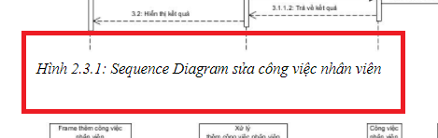

- Tục vào 1 tab so với dòng cha

